**AngularJS Filter（过滤器）用法**

## 一、在视图模板（View Template）中使用

* **在表达式中应用Filters （过滤器）**

**需要遵循格式如下：**

**{{ expression | filter }}        即         {{ 表达式 | 过滤器 }}**

**例如：{{ 12 | currency }}     输出为    $12.00**

[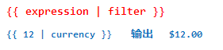](http://jingyan.baidu.com/album/3052f5a1fa407197f31f86f9.html?picindex=1)

* **在输出结果中应用Filters （过滤器）**

通俗点讲就是Filter的叠加--前一filter的输出结果作为后一filter的输入数据源.

**需要遵循格式如下：**

**{{ expression | filter1 | filter2 | ... }}  即 表达式(expression)使用filter1过滤后再使用filter2过滤...**

[AngularJS Filter（过滤器）用法](http://jingyan.baidu.com/album/3052f5a1fa407197f31f86f9.html?picindex=2)

* **带参数的Filter**

Filter后面可以跟一个或多个参数，用来帮助实现特殊要求、需求的filter.

**需要遵循格式如下：**

**{{ expression | filter:argument1:argument2:... }}**

**示例：  {{ 1234 | number:2 }}   = 1,234.00**

[AngularJS Filter（过滤器）用法](http://jingyan.baidu.com/album/3052f5a1fa407197f31f86f9.html?picindex=3)

END

## 二、使用 AngluarJS 内置Filter

* AngularJS为我们提供了9个内建的过滤器

分别是currency, date, filter, json, limitTo, uppercase， lowercase, number, orderBy。

具体的用法在AngularJS的文档中都有详细说明。下面只说几个常用的。

* **currency filter（货币过滤器)**

currency – 用来将变量转换成货币表现形式

如：{{ amount | currency}}

[AngularJS Filter（过滤器）用法](http://jingyan.baidu.com/album/3052f5a1fa407197f31f86f9.html?picindex=4)

* **uppercase/lowercase filter（字母大小写filter）**

如：

{{ "lower cap string" | uppercase }}

<input ng-model="userInput"> Uppercased: {{ userInput | uppercase }}

[AngularJS Filter（过滤器）用法](http://jingyan.baidu.com/album/3052f5a1fa407197f31f86f9.html?picindex=5)

* **date filter (日期filter)**

如：

{{ 1304375948024 | date }}

{{ 1304375948024 | date:"MM/dd/yyyy @ h:mma" }}

[AngularJS Filter（过滤器）用法](http://jingyan.baidu.com/album/3052f5a1fa407197f31f86f9.html?picindex=6)

* **json filter**

如：

{{ {foo: "bar", baz: 23} | json }}

[AngularJS Filter（过滤器）用法](http://jingyan.baidu.com/album/3052f5a1fa407197f31f86f9.html?picindex=7)

END

## 在controllers， services和drictives中使用filter

1. 1

可以在AngularJS的controller, service或者driective中使用filter, 这时候你需要将依赖的filter名字加入到controller, service或者directive的依赖中去。

1. 2

在controller中直接使用filter， 这样controller可以根据自身需要而适时调用filter

[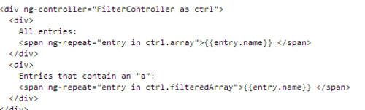](http://jingyan.baidu.com/album/3052f5a1fa407197f31f86f9.html?picindex=8)

END

## 三、自定义filter（过滤器）

1. AngularJS编写自定义过滤器的形式和AngularJS的factory service非常相像，一定记得它返回一个对象或者是一个函数即可，编写的时候，只需要一个带有一个以上参数的函数即可。
2. 格式大致如：

app.filter('filter(过滤器)名称',function(){

           return function(需要过滤的对象,过滤器参数1,过滤器参数2,...){

                      //...执行业务逻辑代码

                      return 处理后的对象;

            }

});

[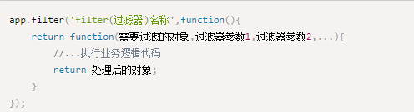](http://jingyan.baidu.com/album/3052f5a1fa407197f31f86f9.html?picindex=9)